反英語活化課 教師會遊行2010/05/16
【聯合晚報╱記者王彩鸝╱台北報導】
要求教育部 宣布方案無效
台北縣教師會今天發起反對英語活化課程遊行，下午赴教育部提出四點訴求，反對台北縣政府違法加課、要求北縣暫緩全面實施英語活化課程，並要求教育部宣布北縣活化課程方案「無效」。
教育部次長陳益興表示，教育部尊重教師會遊行的自由，但不會配合教師會「宣布活化課程無效」，因為這件事還沒走完程序。
他表示，教育部處理北縣活化課程方案，將以孩子的受教權、未來競爭力為最高考量。在九年一貫課綱沒有修訂之前，各縣市政府及各級學校都要遵守課綱規範，「教育部從未放棄課綱的原則」。
教育部：6月底前會有結果
他說，台北縣長周錫瑋是個有遠見、有國際觀的縣長，他曾和周錫瑋一起去看英速魔法學校上課情形，高頭大馬的周錫瑋蹲下身和小朋友交談，讓人感受他真誠關心北縣孩子的未來競爭力。但他強調，周錫瑋不能踩到課綱的紅線，但課綱也不是神聖不可侵犯，只要對教育更好、能提升競爭力，就可修訂，但未修訂之前，大家都要遵守。
陳益興說，北縣活化課程方案6月底前會有結果，還有「磨合」的機會，只要北縣不要直接衝撞課綱，教育部會給予幫忙，讓活化課程方案可以照顧到最大多數家長和孩子的利益，他預告到時做出的結果，「雖達不到100分，也會有75分。」

英語活化多3堂 全教會抗議
更新日期:2010/05/16 22:01
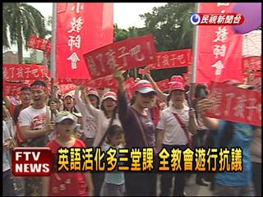
台北縣教育局研擬9月推動「英語活化教學」，小學生每星期英語課增加3節，遭全教會痛批違反9年一貫課綱，更發動5千教師走上街頭，只是向教育部遞交陳情書，不但沒有得到肯定的答覆，縣長周錫瑋甚至鐵了心，要這些老師們，讓小朋友的英文能力和世界接軌。
遊行抗議隊伍，從自由廣場到教育部大門口，全台各縣市的師生和家長站出來，聲援台北縣，反對台北縣政府執意要對國小小朋友，加上3堂英語課。
孩子要快樂的童年，不要再加課，只是遞交陳情書給教育部，聽到的卻是這個答案，面對基層教育團體和家長的壓力，台北縣的活化英文課，還要繼續做下去嗎?
國小再加3堂英語課，上課時數明顯超過9年一貫課綱上限，只是周縣長態度不變，5千名師生和家長的聲音，就算被聽到了，又能改變些什麼。

北縣教師會上街反「英語活化」課 教育部：依課綱處理
更新日期:2010/05/16 20:15 記者慶正／台北報導
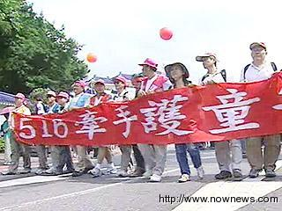
台北縣教師會16日號召教師、家長數千人走上街頭，要求教育部宣布台北縣「活化課程實驗方案」計畫無效；教育部常務次長陳益興代表出面接受陳情，他重申就課綱規範與學生利益的立場處理，做專業的決定。
教育部亦會符合志願原則，做成效評估，而台北縣府提出的計畫由於未符相關規定，已退回要求重提。
台北縣200所國小即將全面推動國小活化課程，計畫每週增加3節英語課。北縣教師會認為，實施計畫缺乏正當性、合理性與可行性，有重大明顯瑕疵，因此在中正紀念堂舉辦「516牽手護童年」抗議活動，並遊行至教育部陳情。
台北縣教師會副理事長李雅菁提出「反對違法加課、反對戕害學童、家長有選擇權、失職官員下台」4項訴求，並遞交「請教育部立即宣布活化課程實驗方案計畫無效」陳情書。
台北縣教師會表示，依據教育部九年一貫課綱，國小一至六年級上課節數為22至33節，如果再加上活化課程的3節，就超過規定節數。而且未徵詢學生及家長的意見，剝奪教育選擇權。
縣教師會指出，台北縣活化課程實驗方案實施計畫已發布下達，適法爭議大，教育部應積極了解、主動審查，並確認是否有效，而非被動等待縣府呈報、核備。
另外，此案全面辦理，需增聘800名英語教師，約等於現在宜蘭縣、桃園縣及新竹縣的英語師資總合，磁吸效應將排擠鄰近縣市師資。
陳益興強調，教育部對於臺北縣政府辦理的活化課程實驗方案，始終維持一貫立場（完備程序、尊重意願、專業師資、充分溝通及成效評估），故該實驗方案應遵守國民中小學九年一貫課程綱要的基本規範與精神，並應以學生利益為核心考量。
教育部表示，依專家學者審查結果，活化課程實驗方案仍有若干疑義待釐清與說明，因此在未提出具體實驗成效的實徵性資料前，不宜全面執行。
教育部建議台北縣「活化課程實驗方案」，調整為以補救教學、課後活動、社團活動等方式辦理。

教師反活化課程 周錫瑋：學習可以等嗎
更新日期:2010/05/16 19:37
（中央社記者王鴻國台北縣16日電）台北縣教師會今天發起反對英語活化課程遊行，台北縣政府教育局對此表示尊重；但縣長周錫瑋反問說，「小朋友學習可以等嗎？小朋友的國際競爭力可以等嗎？」
周錫瑋表示，要等多少年後，才讓小朋友能與新加坡、韓國等國家一樣，有從小學習英語的環境及能力，「請大家高抬貴手，給小朋友一個機會」。
另外，教育局指出，將依教師會遊行訴求持續溝通，以期能穩健推動，並依教育部意見，於6月底前補件報部核備。
教育局也說明，「加課」不等於「壓力」，因活化課程教學活潑生動，不會造成孩子的負擔及壓力；師資將採逐年增補方式，透過每年度的教師甄選，為學校遴聘優秀的教師。
教育局說，在「僧多粥少」教育環境下，每年都有上千人參加教師甄選，從競爭激烈的情形來看，不會因此排擠他縣市的師資來源。
教育局表示，將辦理系列座談會進行溝通與說明方案內涵，99年度活化課程實施計畫將依教育部意見，趕在6月底前補件，報部核備，堅持為孩子多做一些事，讓活化課程方案為教育注入更多活水。990516

活化課程「缺配套」 5千師生遊行抗議
更新日期:2010/05/16 15:33 陳詩璧
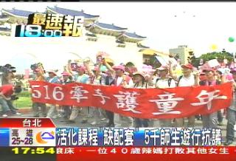
國民黨秘書長金溥聰一通電話，台北縣的英文活化課程，因此喊卡了嗎？全國教師會號召了5千人上街頭遊行，要求教育部拿出魄力，主要就是質疑，方案似乎勢在必行！來的不只有家長、老師，就連國小學童也上街頭，不過教育部長吳清基雖然尊重反對聲音，卻明顯支持台北縣教育局的想法，只說在配套措施不夠完善的情況下，暫時打回票，下個學期「英文活化課程」不會上路。
遊行老師：「反對違法加課！反對違法加課！」
頂著大太陽，拉起紅布條，老師、家長帶頭，高舉看板，放聲吶喊，前進教育部。遊行老師：「饒了孩子吧！饒了孩子吧！」
國小學童：「我不要加課！我不要加課！」
國小學童：「我快要瘋掉了！我快瘋掉了！不准加課！」
杵著鐵柺杖的小朋友也來抗議，全國教師會動員將近5千人，力抗北縣府打算推動的活化英語課程。師生代表：「不補件！不補件！」
活動主持人：「但是還是希望，教育部能拒絕台北縣政府的違反加課。」
教育部次長陳益興代表收下陳情書，強調會依照課程綱要，和對學生有利2大原則，審慎評估台北縣提的方案，不會貿然實行。記者：「支持推動？」教育部長 吳清基：「對，如果它符合我們這5項的聲明，那我們就會來做另外一種專業的考量。」
教育部長吳清基仍力挺活化課程概念，不過認同配套不夠完善，下個學期確定來不及上路，但恐怕還要更多溝通，才能弭平反對聲音。

反活化課程 教部：將專業處理時間：2010/5/16 20:04
台北縣教師會「516牽手護童年」遊行陳情活動 16日在中正紀念堂自由廣場舉行，許多教師、家長和小朋友參與，喊出「反加課、要童年」的訴求。
台北縣教師會號召教師、家長數千人16日走上街頭，要求教育部宣布台北縣「活化課程實驗方案」計畫無效；教育部回應表示，仍秉課綱規範與學生利益的立場處理。
台北縣200所國小即將全面推動國小活化課程，計畫讓每週增加3節英語課。教師會認為，超過規定每週總節數，且未徵詢學生及家長的意見，剝奪教育選擇權，有重大瑕疵，16日下午在中正紀念堂舉辦抗議活動，並遊行至教育部表達訴求，遞交陳情書。
教育部常務次長陳益興重申就課綱規範與學生利益的立場處理，做專業的決定；並會符合志願原則，做成效評估。由於台北縣府提出的計畫未符相關規定，已退回要求重提。
台北縣長周錫瑋反問，「小朋友學習可以等嗎？小朋友的國際競爭力可以等嗎？請大家給小朋友一個機會」。
另外，台北縣教育局指出，將依教育部意見，於6月底前補件報部核備。反北縣「英語活化」 4000師生街頭抗議 【15:03】
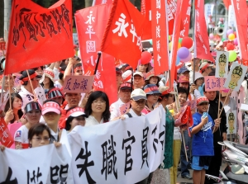
數千位教師今日走上街頭，抗議北縣英語活化課程是在殘害小孩子的童年。（記者王敏為攝）
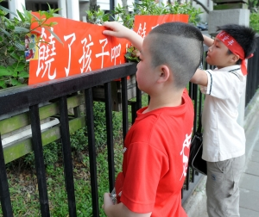
在抗議北縣英語活化課程的活動中，二位小朋友把抗議標語掛在教育部的圍牆。（記者王敏為攝）
〔本報訊〕台北縣教師會透過全國教師會，今天下午號召4000多名師生於台北市中正紀念堂發動遊行，並赴教育部提出4點訴求，反對台北縣違法加開英語活化課程，並要求教育部宣布北縣活化課程方案「無效」。
教育部：北縣活化課程方案6月底才定奪
教育部次長陳益興表示，教育部尊重教師會遊行的自由，但不會配合教師會「宣布活化課程無效」，因為這件事還沒走完程序，並表示，台北縣的活化課程方案6月底前才會有結果。
台北縣教育局從民國97年試辦「活化課程實驗方案」，國小各年級增加3節英語課，2年來已有85校、2000班實施，教育局認為成效良好，計畫今年8月於台北縣各國小全面實施。
但教育部長吳清基在14日表示，任何實驗課程都必須遵守九年一貫課程綱要的時數規定，北縣外加三小時課程已超過課綱時數上限，是踩到課綱「紅線」，教育部依法不能同意，目前教育部已將活化課程案退回，要求再補件，但若不改型態，教育部不可能同意，若台北縣硬要實施，教育部國教司表示，將會扣減北縣統合視導分數，扣減給北縣的獎勵金。
不過教育部雖表明不同意，但台北縣政府教育局長劉和然還是表示，推動活化課程實驗方案，是為了孩子好，將持續推動。

挺活化 發呆的孩子 開口說英語2010/05/16
【聯合晚報╱記者黃福其╱台北報導】
台北縣教師會今天透過全國教師會發動遊行，反對北縣英語活化課程。不過北縣許多英文老師、家長則大力肯定活化課程採活潑教學方式，讓孩子對英文產生濃厚興趣、培養競爭力，也建立老師教學成就感。
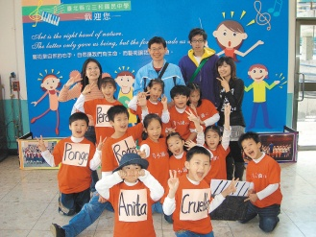
英文好好玩北縣推動活化教育，把英語融入生活，小朋友對英文課不再排斥。 報系資料照片

五寮國小老師蔡瓊瑤說，實施活化課程後，以往看到英文字就發呆的孩子，竟能拿起課本朗朗上口，不認識的字也試著拼音，活潑的教學顯然擄獲孩子的心。每當聽到孩子一聲聲「may I come in？」、「have a nice day」，就知道英語已進入孩子的生活，成為語言的一部分。鷺江國小老師陳怡君說，每天一節英文課讓學生不易忘記，在沒其他課後資源下，孩子與家長只能仰賴老師、課程，活化課程真正讓孩子的語言學習產生助益。
永吉國小老師吳敏華說，因為活化，老師為讓孩子愛上英文課而絞盡腦汁，教唱許多好聽的英文歌、看英文繪本，用戲劇或讀者劇場提升學生的成就感，不只學生喜歡學習，看到他們的進步，英文老師們也非常有成就感，感覺自己「更專業了」。
淡水地區林老師說，學生一開始不太習慣周三下午上課，幾個禮拜之後，學生因為英文課的多元化並感受到自己英文的進步，覺得周三下午上課也很充實。他說，因每班英文課增加，老師授課班級數因此減少，以往每周20堂課要教10班，現在只要5班，班級經營大大改善，教師更能因材施教。
他強調，活化課程實施將近兩年，除了周三下午研習時間被排擠，他未感受到其他缺點。各界審視活化課程的同時，利弊得失都要考量，尤其對偏遠地區學生英文程度得提升有實質的幫助，更是不容忽視。
鷺江國小家長會長陳武松說，學校的課程內容及和同儕互動的成效是和補習班大不同的，如果學校教育可以達到英文提升，家長就不用再頭痛補習的問題，還可以增加親子相處時間。況且有很多家庭沒有錢補習，活化課程對弱勢學生學英文是很有幫助的。乾華國小五年級李同學說：「現在覺得英語很好玩，老師會讓我們看英語影片、帶我們去操場用英語玩足球、籃球，我們還會到英速魔法學院找Tom老師說英文say hello!」

